Белорусский государственный университет информатики и радиоэлектроники

Факультет компьютерных систем и сетей

Кафедра программного обеспечения информационных технологий

Отчет по лабораторным работам № 5, 6

по дисциплине «Системный анализ и машинное моделирование»

Вариант 25

Проверил:

Мельник Н. И.

Выполнил:

студент группы 451006

Снитовец М. В.

**1. Построение и исследование аналитической модели непрерывно-стохастической системы массового обслуживания**

В двухканальной СМО вида M/M/n интенсивность обслуживания первого канала 1=5, второго 2. Определить значение 2 при котором будет обслуживаться не менее 95% поступающих заявок, если=9,5. Все потоки простейшие.

|  |  |
| --- | --- |
| c1 | = {0, 1} – количество заявок в канале 1; |
| c2 | = {0, 1} – количество заявок в канале 2; |

Общий вид кодировки состояния системы: **{c1, c2}** по графу построить аналитическую модель и, решив ее, определить вероятности состояний:

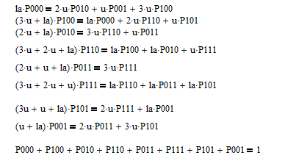

Решив систему уравнений (при u = 3, la = 25), получим:

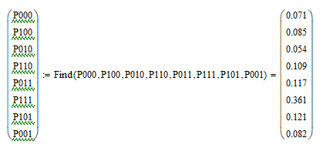

Рассчитать теоретическое значение показателей:

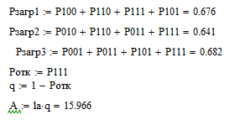

**2. Построение и исследование имитационной модели непрерывно-стохастической системы массового обслуживания**

* для заданной СМО простроить имитационную модель и исследовать ее:

Результаты работы программы (имитация cто тысячи тактов):

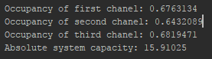

**Вывод**:

В ходе лабораторной работы была аналитически смоделирована непрерывно- стохастическая СМО и разработана программа, имитирующая ее поведение. Построенная модель позволяет статистически подсчитать необходимые характеристики СМО. Полученные статистические значения искомых характеристик близки к теоретически рассчитанным: отклонения при моделировании ста тысяч тактов составляют не более нескольких тысячных.

Исходный код программы:

import sys

from ArgumentParser import ArgumentParser

from Chanel import Chanel

from Generator import Generator

u = 0

l = 0

normalizing_factor = 0

accuracy = 100

def main(argv):

argument_parser = ArgumentParser()

arguments = argument_parser.parse(argv)

get_normalized_intensity(arguments)

first_chanel = Chanel(3 * u)

second_chanel = Chanel(2 * u)

third_chanel = Chanel(u)

generator = Generator(l)

ticks_number = 100000 * accuracy

for i in range(0, ticks_number):

if generator.is_generated():

generator.start_generate()

if first_chanel.is_processed():

first_chanel.add()

elif second_chanel.is_processed():

second_chanel.add()

elif third_chanel.is_processed():

third_chanel.add()

first_chanel.tick()

second_chanel.tick()

third_chanel.tick()

generator.tick()

print('Occupancy of first chanel:', first_chanel.work_time / ticks_number)

print('Occupancy of second chanel:', second_chanel.work_time / ticks_number)

print('Occupancy of third chanel:', third_chanel.work_time / ticks_number)

print('Absolute system capacity:', (first_chanel.processed_claims + second_chanel.processed_claims

+ third_chanel.processed_claims) * normalizing_factor / ticks_number)

def get_normalized_intensity(arguments):

global u

global l

global normalizing_factor

u = arguments.u

l = arguments.l

normalizing_factor = max(u, l) * accuracy

u = u / normalizing_factor

l = l / normalizing_factor

if __name__ == "__main__":

main(sys.argv[1:])